**Муниципальное бюджетное учреждение дополнительного образования**

**«Центр детского творчества» г.Ярцево Смоленской области**

**Мастер-класс для педагогов**

**«Машинка из бумаги оригами»**

**Разработал:**

**педагог дополнительного образования**

**Гренкова Ольга Петровна**

**т\о «Конструкторы»**

**г.Ярцево**

**2023 год**

Методическая разработка направлена в помощь педагогам дополнительного образования, обучающимся, учителям внеурочной деятельности.

Место хранения методической разработки – методический кабинет.

[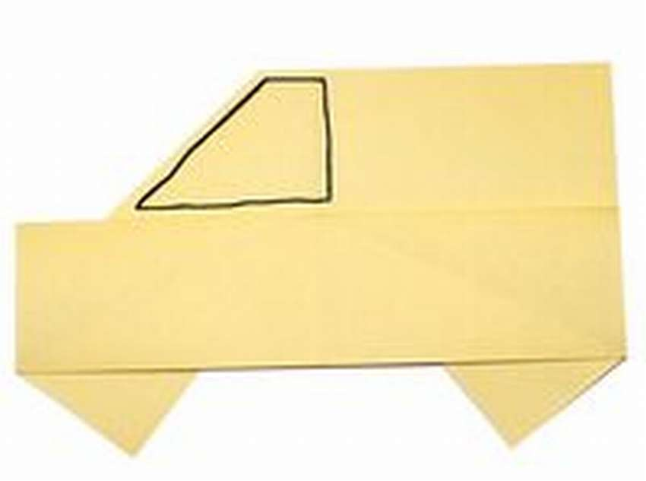](https://novamett.ru/images/bumaga/mashina/mac07/carm12_thumb.jpg)Выполните несколько простых шагов, и узнаете, как сделать машинку оригами всего за несколько минут. Сложите бумагу пополам, сверху вниз, затем разверните. Затем снова сложите бумагу пополам, слева направо и снова разверните. Сложите нижний край к центральной складке. По диагонали сложите левую и правую сторону нижнего клапана, это колеса. Сложите верхнюю часть на горизонтальной складке, полностью покрывая колеса. Сложите верхний правый угол, как на картинке. Переверните фигуру, и теперь вы знаете, как сделать машину оригами! Затем нарисуйте окна и двери.

[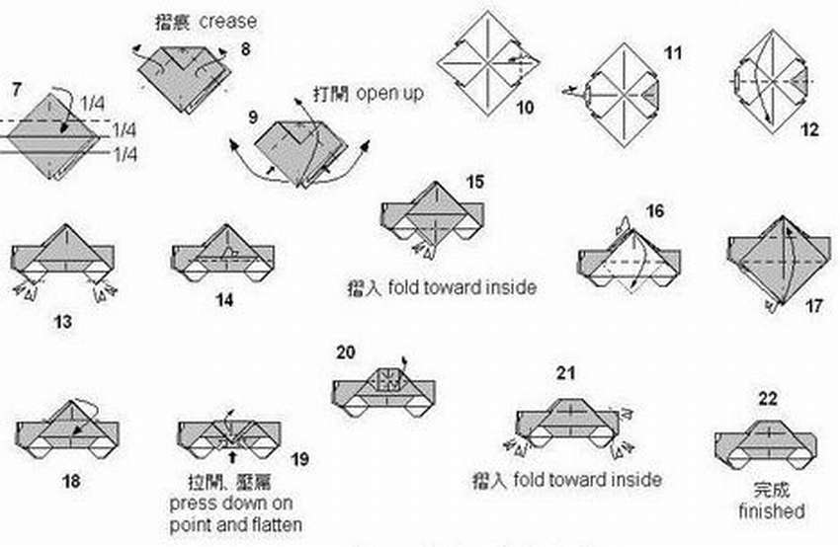](https://novamett.ru/images/bumaga/mashina/galm/kolaz/lmkj01_thumb.jpg)